DETEKSI PLAGIARISME PADA DOKUMEN

SKRIPSI BERDASARKAN TINGKAT KESAMAAN

DENGAN MENGGUNAKAN METODE *LONGEST COMMON SUBSEQUENCE*

SKRIPSI

Digunakan Sebagai Syarat Maju Ujian Diploma IV Politeknik Negeri Malang

Oleh:

IMAM NAWAWI NIM. 1541180020

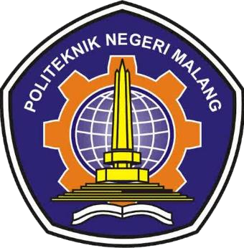

PROGRAM STUDI TEKNIK INFORMATIKA

JURUSAN TEKNOLOGI INFORMASI

POLITEKNIK NEGERI MALANG

2019